|  |
| --- |
| **CAHIER DES CHARGES**    **CRÉATION D’UN SITE INTERNET**  **TRAVELOG** |

SOMMAIRE

Sommaire ………………………………………………………………………….... Page 1

A. PRÉSENTATION DU SITE

Présentation générale du projet …………………………………………………... Page 2

Les objectifs du site .......................................................................................... Page 2

Les cibles ......................................................................................................... Page 3

Périmètre du projet ........................................................................................... Page 4

B. GRAPHISME ET ERGONOMIE

Présentation des IHM et de leurs fonctionnalités page par page

*Connexion* .…………………………………………………………………... Page 4

*Inscription* ............................................................................................... Page 6

*Accueil* ………………………………………………………………………... Page 8

*Menus notifications et demandes d’amis* ………………………………… Page 10

*Profil* ..................................................................................................... Page 11

*Editer mon profil 1/2* ……….………………………………………………. Page 14

*Editer mon profil 2/2* …………….…………………………………………. Page 16

*Suppression de compte* …………………………………………………... Page 20

*Liste d’amis* …………….…………………………………………………... Page 21

*Les voyages d’un autre utilisateur …*…………………………………….. Page 23

*Mes voyages* ……………………………………………………………….. Page 25

*Création de voyage* ………………………………………………………… Page 26

*Page voyage d’un autre utilisateur* ………….......................................... Page 29

*Mon voyage* ………………………….……….......................................... Page 31

*Ecrire un commentaire* …………………………………………………….. Page 33

*Suppression de son voyage* ……………………………………………… Page 34

*Modification de mon voyage* ………………………………………………. Page 35

*Contacter les administrateurs du site* …………………………………… Page 37

*Contacter un autre utilisateur ……*...……..…………………….………… Page 39

La charte graphique ......................................................................................... Page 41

Maquettage ..................................................................................................... Page 42

C. SPÉCIFICITÉS

Contraintes techniques .................................................................................... Page 43

Le planning ...................................................................................................... Page 43

1. PRÉSENTATION DU SITE

**Présentation générale du projet**

Après concertation, le thème retenu pour notre session est le suivant : les voyages. Pour notre projet fil rouge, nous avons fait le choix de créer un véritable réseau social pour les voyageurs. Car à ce jour, les globe-trotteurs se dispersent sur Facebook, Snapchat, Instagram… L’idée est de leur offrir un espace d‘échanges, adapté à leurs besoins, et qui porte le nom de Travelog (ce qui signifie “carnet de route”).

**Les objectifs du site**

* Pour ceux qui créent un compte : partager des voyages, des bons plans aux autres, mais aussi se créer des souvenirs en concentrant des textes, photos et vidéos en un seul endroit.
* Pour les autres : s’évader, avoir des retours d’expérience, s’inspirer pour les prochains voyages…Mais aussi s’assurer que nos proches passent un bon voyage en suivant leurs aventures !
* Avant tout : du partage et de l’interaction car il s’agit d’un réseau social.

**Les cibles**

Des particuliers de tous horizons :

* Des personnes qui aiment voyager, s’évader ou qui souhaiteraient suivre le voyage de leurs proches.
* Ceux qui ont des questions ou des doutes sur leur future destination et qui cherchent des conseils auprès d’autres utilisateurs.

*Quel volume de trafic visez-vous pour votre site ?*

Ce réseau social a une portée mondiale, et cible tous les voyageurs, nous attendons donc un volume important de trafic.

*Quel volume de contact visez-vous pour votre site ?*

L’interaction est au cœur de notre projet, que ce soit entre les utilisateurs, mais aussi vis-à-vis des administrateurs qui auront la tâche de modérer les commentaires ou encore de mettre à jour la page conseils.

*Combien de pages et combien de services votre site va-t-il contenir ?*

Les pages :

* Connexion
* Inscription
* Accueil
* Profil
* Editer mon profil 1/2
* Editer mon profil 2/2
* Liste d’amis
* Les voyages d’un autre utilisateur
* Mes voyages
* Création voyage
* Le voyage d’un autre utilisateur
* Mon voyage
* Modification de mon voyage
* Contacter les administrateurs du site
* Contacter un autre utilisateur

Les services :

* Trouver des conseils et informations utiles avant de voyager.
* Permettre à des amoureux du voyage de se rencontrer.
* Système de modération des commentaires et du comportement général des utilisateurs, en filtrant certains mots (injurieux, racistes, discriminants…).
* Système de signalement quand un utilisateur trouve un commentaire/message/autre utilisateur injurieux.
* Possibilité de créer sa page voyage et de la tenir à jour.

**Périmètre du projet**

Votre site sera-t-il multilingue ?

Bien sûr, puisqu’il s’agit d’un réseau social mondial.

Le site doit-il avoir une version mobile ou une application dédiée ?

Notre site sera compatible pour PC, tablettes et smartphones.

Quelles sont les spécificités (utilisation de la géolocalisation, création de compte, création d’un multi-site, etc.) ?

Détail des fonctionnalités ci-dessous.

1. GRAPHISME ET ERGONOMIE

**Présentation des IHM et de leurs fonctionnalités**

Connexion

Mène vers la page

**Accueil**

Pseudo et mot de passe choisis par l’utilisateur lors de son inscription sur le site

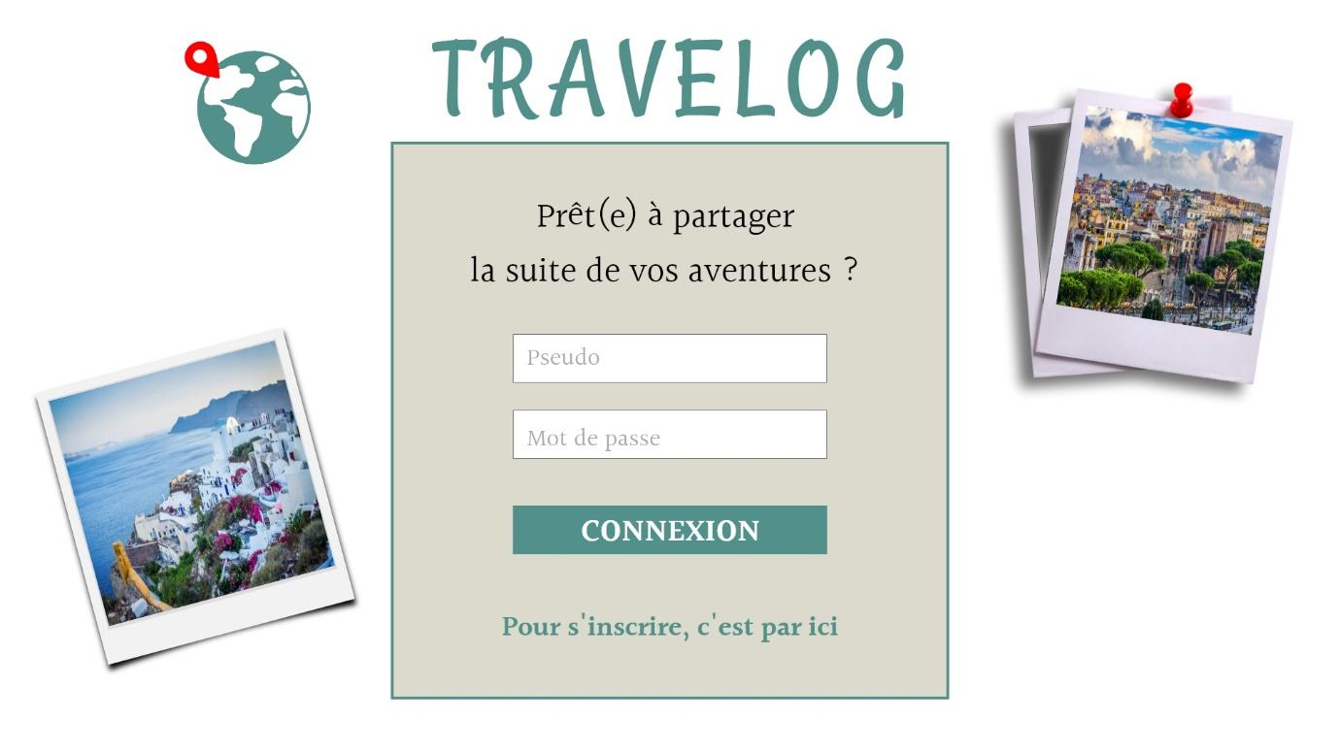

Mène vers la page

**Inscription**

Photos qui défileront automatiquement

*Connexion*

|  |  |  |
| --- | --- | --- |
| **F01-E01-01** | Pseudo | Obligatoire  Caractères spéciaux non-autorisés (sauf ‘_’, ‘-‘ et ‘.’ )  20 caractères maximum |
| **F01-E01-02** | Mot de passe | Obligatoire  8 caractères minimum,  dont 1 majuscule, 1 minuscule  et 1 chiffre  Remplacement visuel par * |

Inscription

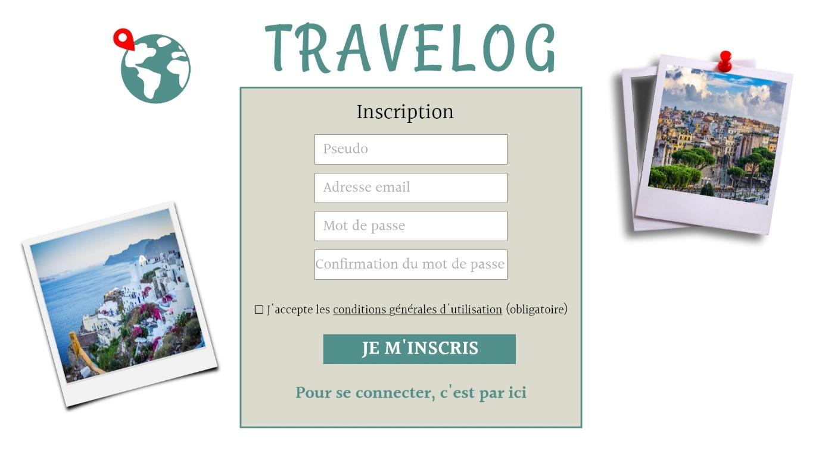

Champs à renseigner par le futur utilisateur afin de s’inscrire sur Travelog

Les conditions générales d’utilisation s’affichent dans une fenêtre pop-up lorsque l’on clique sur « conditions générales d’utilisation »

Mène vers la page

**Accueil**

Mène vers la page

**Connexion**

*Inscription*

|  |  |  |
| --- | --- | --- |
| **F01-E02-01** | Pseudo | Obligatoire  Caractères spéciaux non-autorisés (sauf ‘_’, ‘-‘ et ‘.’ )  20 caractères maximum |
| **F01-E02-02** | Adresse email | Obligatoire  Type email : xx@xx.xx |
| **F01-E02-03** | Mot de passe | Obligatoire  8 caractères minimum,  dont 1 majuscule, 1 minuscule  et 1 chiffre  Remplacement visuel par * |
| **F01-E02-04** | Confirmation  du mot de passe | Obligatoire  Doit correspondre au mot de passe précédemment écrit  Remplacement visuel par * |

Accueil

Apparaît uniquement quand l’utilisateur est connecté.

Affiche un menu déroulant menant vers les pages **Mes voyages**, **Profil**, et le dernier lien lui permettant de se déconnecter.

Sinon, lorsqu’il s’agit d’un simple visiteur, le pseudo et la photo de profil laissent place au mot « connexion » qui mène à la page **Connexion**.

Les icônes notifications et demandes d’ami affichent des menus déroulants et n’apparaissent que lorsque l’utilisateur est connecté. Quand il y a des notifications ou de nouvelles demandes d’ami, une petite bulle rouge apparait sur l’icône correspondante.

Pour un simple visiteur, il n’y a rien.

Mène vers la page **Accueil**

Barre de recherche qui permet de retrouver des utilisateurs et des mots–clés parmi les titres

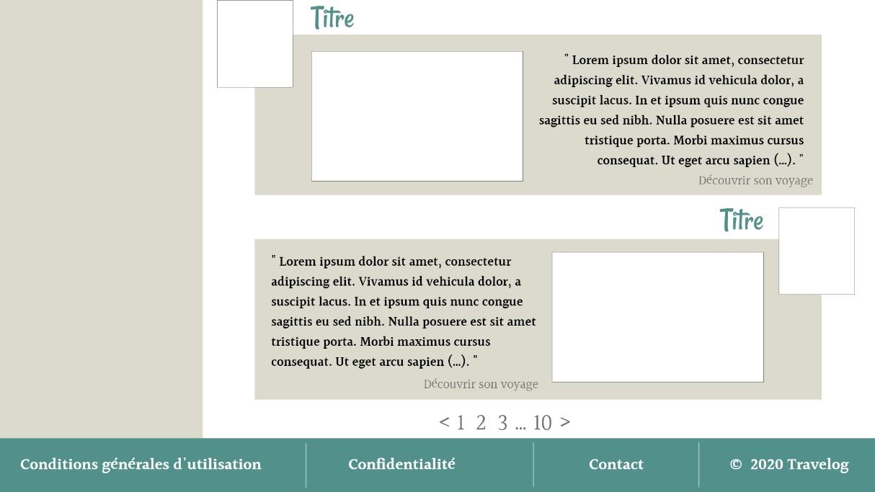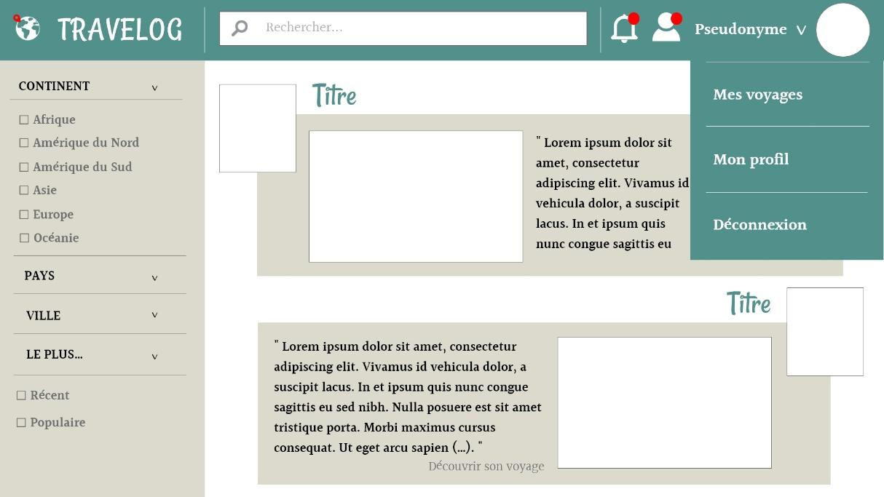

Mène vers la page **Contacter les administrateurs du site**

Titre donné par l’utilisateur à son voyage

Interaction par pages permettant de naviguer vers les voyages précédents

Photo de couverture du voyage

Menu latéral permettant de filtrer parmi tous les voyages du site. Les pays s’affichent selon les continents choisis, et les villes selon les pays choisis. Les plus populaires sont ceux ayant le plus de likes et/ou de commen-taires

Lien menant vers la page **Voyage**

Les premières lignes du texte écrit par l’utilisateur

Photo de profil de l’utilisateur qui a publié ce voyage

*Barre de recherche*

|  |  |  |
| --- | --- | --- |
| **F01-E03-01** | Recherche | Caractères : 100 maximum |

*Menu latéral gauche*

|  |  |  |
| --- | --- | --- |
| **F02-E03-01** | Filtres | Cases à cocher : pas de maximum  Si l’utilisateur coche un continent, le menu affichera automatiquement les pays correspondant à ce continent ; idem pour les villes avec les pays  Le plus récent regroupe les nouveaux voyages postés et le plus populaire, ceux cumulant le plus de likes et/ou commentaires |

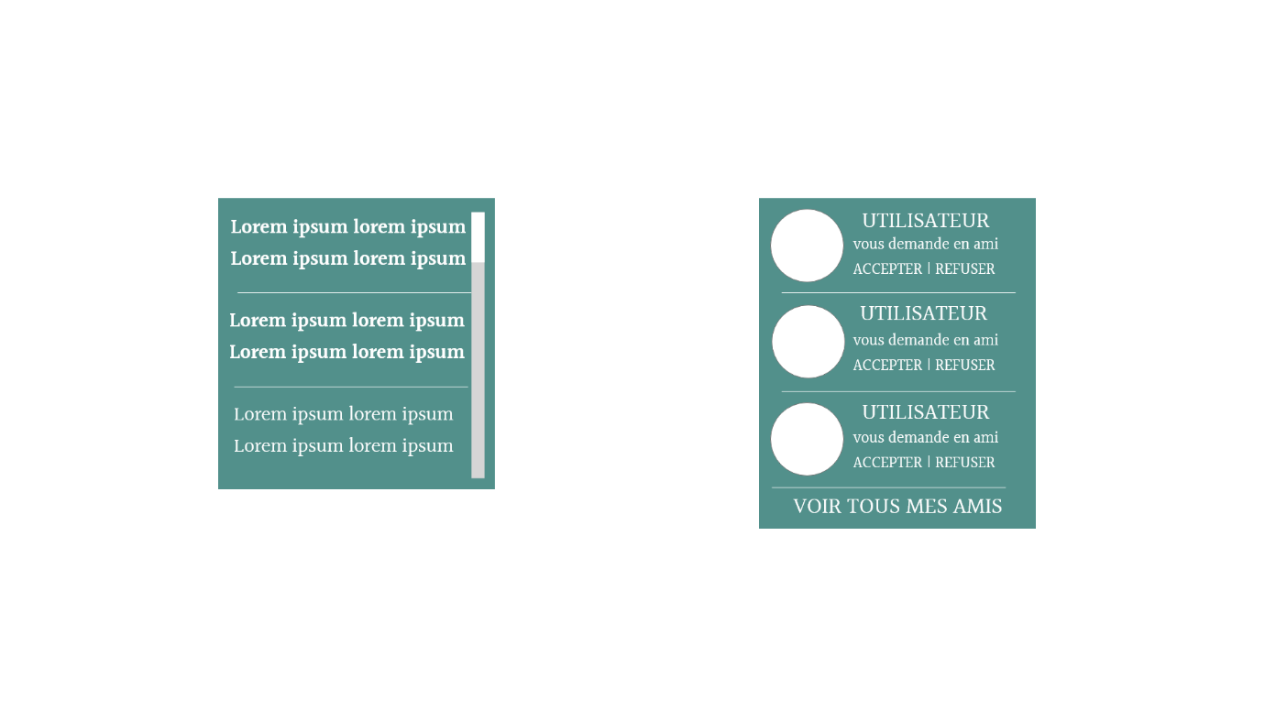

Menu déroulant avec toutes les nouvelles demandes d’ami (sous l’icône en forme de personne). Il y a le nom et la photo de l’utilisateur qui demande en ami, ainsi que deux options : accepter ou refuser. « Voir tous mes amis » permet d’accéder à la page **Liste d’amis** (et de gérer ses amitiés)

Menu déroulant avec toutes les notifications (sous l’icône en forme de cloche). Les notifications non-lues sont en gras

Profil

Le bouton « Suivre » permet à d’autres utilisateurs le suivre et de recevoir une notification à chaque fois qu’il publiera / mettra à jour l’un de ses voyages.

Le bouton « Ajouter en ami » permet d’ajouter cet utilisateur en ami. Ce dernier recevra une demande.

Le bouton « Contactez-moi » permet de contacter cet utilisateur par mail. Mène à la page **Contacter un autre utilisateur**.

Description libre que l’utilisateur peut remplir. Lorsqu’il se trouve sur sa page profil, un encadré transparent apparaît, lui permettant de modifier directement sa description.

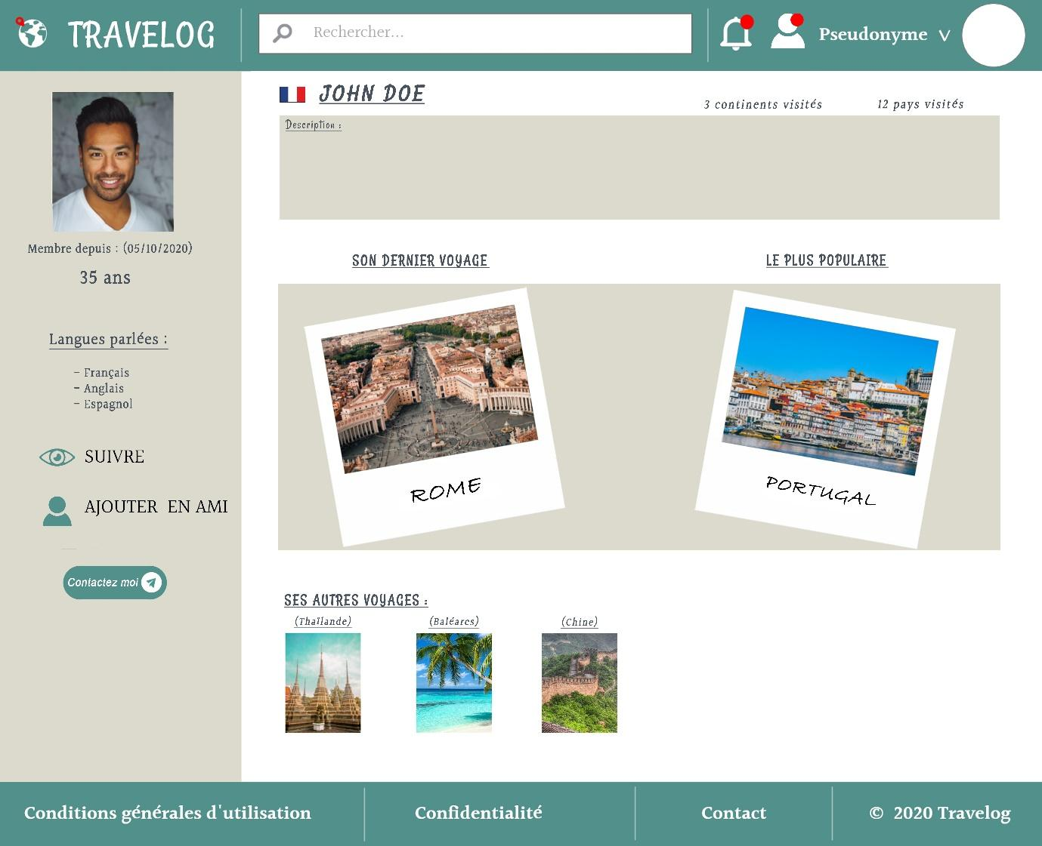

Le dernier voyage posté par cet utilisateur. Cliquer sur la photo mènera à la page **Voyage**

Pour l’utilisateur de ce profil, les boutons « Suivre » (l’icône est barrée lorsque l’on suit déjà cet utilisateur), « Ajouter en ami » (l’icône est barrée lorsque l’on est déjà ami avec cet utilisateur) et « Contactez-moi » seront remplacés par un bouton « Editer mon profil » et mènera à la page **Editer mon profil 1/2**

Les autres voyages de l’utilisateur sont répertoriés, et cliquer sur chaque photo permet d’accéder à la page **Voyage**

Continents et pays visités par cet utilisateur, chiffres obtenus lorsqu’il renseigne les champs « continents » et « pays » à chaque création de voyage

Voyage le plus populaire mis en avant, c’est-à-dire celui ayant le plus de likes et/ou de commentaires parmi les voyages de l’utilisateur. Cliquer sur la photo permet d’accéder à la page **Voyage**

*Description*

|  |  |  |
| --- | --- | --- |
| **F01-E04-01** | Description | Pas obligatoire  500 caractères maximum  Pour l’utilisateur de cette page, un bouton apparaît afin de modifier directement sa description  S’il choisit de ne pas remplir sa description, le reste du contenu de sa page remonte automatiquement |

*Suivre*

|  |  |  |
| --- | --- | --- |
| **F02-E04-01** | Suivre | Permet de ne rien rater des futurs voyages / modifications / mises à jour réalisées par cet utilisateur. Il recevra une notification à chaque fois, tout comme l’utilisateur concerné. |

*Demande d’ami*

|  |  |  |
| --- | --- | --- |
| **F03-E04-01** | Demande d’ami | Permet d’établir un lien avec un autre utilisateur, et voir ses voyages s’ils sont privés. Ce dernier recevra une demande d’amitié qu’il pourra accepter ou refuser. |

*Contacter l’utilisateur*

|  |  |  |
| --- | --- | --- |
| **F04-E04-01** | Contacter l’utilisateur | Permet d’envoyer un mail à un autre utilisateur. Mène à la page Contacter un autre utilisateur. |

*Editer mon profil*

|  |  |  |
| --- | --- | --- |
| **F05-E04-01** | Editer mon profil | Permet de modifier son propre profil. Mène à la page Editer mon profil 1/2 |

Editer mon profil 1/2

**Cette page est uniquement visible par l’utilisateur qui possède ce compte**

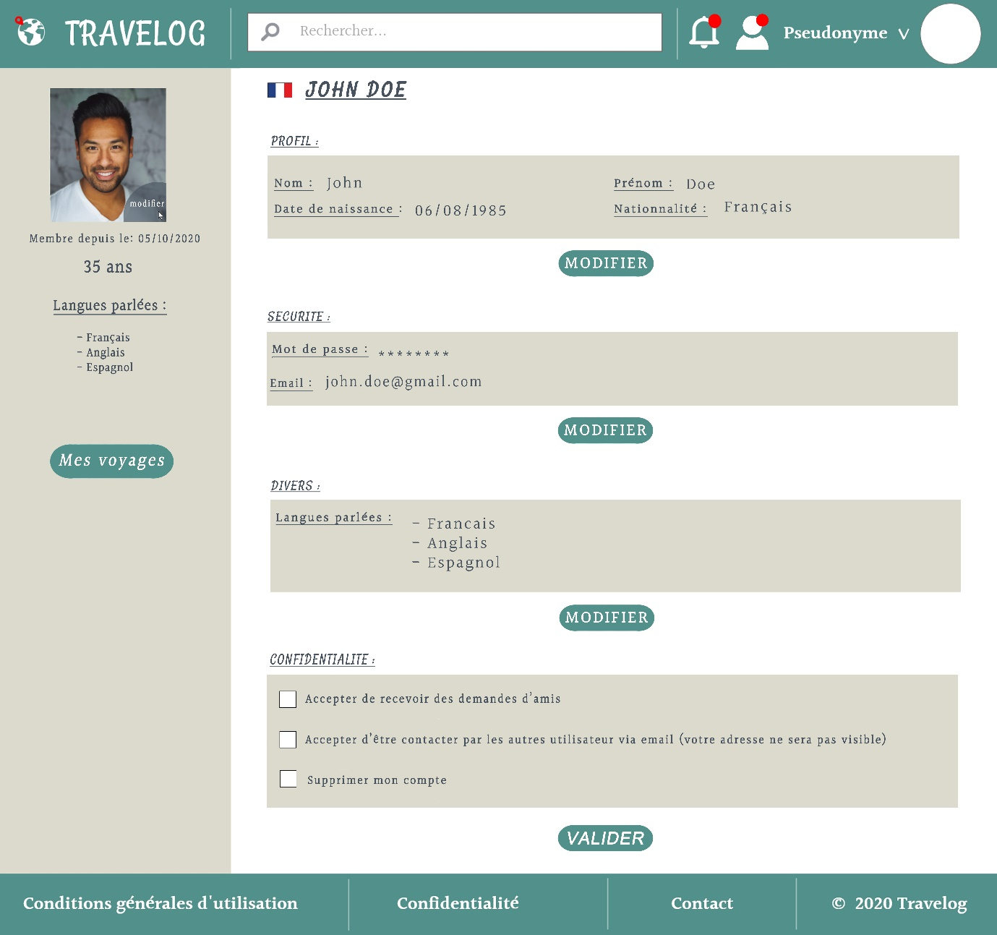

Bouton « Valider » permettant de valider directement sur cette page les éventuels changements effectués dans la section Confidentialité

Rensei-

gnements donnés par l’utilisateur

Boutons « Modifier » permettant de changer les renseignements fournis par l’utilisateur. Mènent à la page **Editer mon profil 2/2**

Possibilité de changer sa photo de profil en sélectionnant un nouveau fichier depuis son ordinateur

Drapeau qui change en fonction de la nationalité choisie

Lien menant vers la page **Mes voyages** de cet utilisateur

Croix permettant de supprimer les langues directement depuis cette page

*Boutons modifier*

|  |  |  |
| --- | --- | --- |
| **F01-E05-01** | Boutons modifier | Permet de modifier la section concernée  Mène à la page Editer mon profil 2/2 |

*Confidentialité*

|  |  |  |
| --- | --- | --- |
| **F02-E05-01** | Check | Boutons check permettant de modifier directement sur cette page les éventuels changements effectués dans la section Confidentialité. Rafraîchit cette page. |

Editer mon profil 2/2

**Cette page est uniquement visible par l’utilisateur qui possède ce compte**

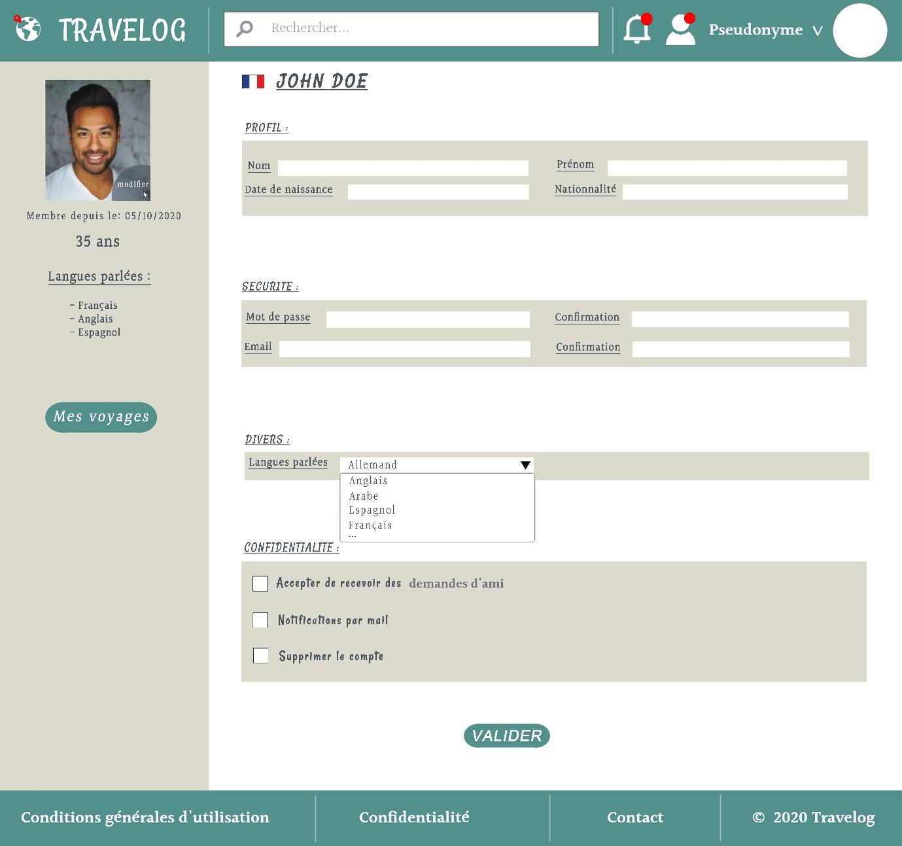

Permet à l’utilisateur de recevoir un e-mail pour chaque notification (demande d’ami, like, commentaire…)

Permet à l’utilisateur de supprimer son compte (si validé, alors la pop-up Suppression de compte apparaît)

Bouton qui permet de valider les changements et affiche un message : « Changements effectués ! »

Menu déroulant à choix multiples. On peut choisir ou supprimer des langues que l’on souhaite voir apparaître sur son profil.

Les inputs apparaissent dans les champs que l’on souhaite modifier.

Champs à renseigner afin de modifier son profil.

Permet à l’utilisateur de recevoir ou non des demandes d’ami. Si non, le bouton « Envoyer une demande d’ami » disparait de son profil

Permet à l’utilisateur, s’il coche la case, de recevoir un mail à chaque like, message privé, suivi de son compte et commentaire

*Profil*

|  |  |  |
| --- | --- | --- |
| **F01-E06-01** | Nom | Obligatoire  50 caractères maximum  Les caractères spéciaux ne sont pas acceptés  (sauf lettres avec accents et ‘ç’)  N’apparait pas sur le profil de l’utilisateur |
| **F01-E06-02** | Prénom | Obligatoire  50 caractères maximum  Les caractères spéciaux ne sont pas acceptés  (sauf lettres avec accents et ‘ç’)  N’apparait pas sur le profil de l’utilisateur |
| **F01-E06-03** | Date de naissance | Obligatoire  Format XX/XX/XXXX  (jour/mois/année de naissance)  Calcule l’âge de l’utilisateur et l’affiche automatiquement sur son profil |
| **F01-E06-04** | Nationalité | Obligatoire  50 caractères maximum  Les caractères spéciaux ne sont pas acceptés  (sauf lettres avec accents et ‘ç’)  Affichée sur le profil utilisateur |

*Sécurité*

|  |  |  |
| --- | --- | --- |
| **F02-E06-01** | Mot de passe | Obligatoire  8 caractères minimum,  dont 1 majuscule, 1 minuscule  et 1 chiffre  Remplacement visuel par * |
| **F02-E06-02** | Confirmation  du mot de passe | Obligatoire  Doit correspondre au mot de passe précédemment écrit  Remplacement visuel par * |
| **F02-E06-03** | Adresse email | Obligatoire  Type email : xx@xx.xx |
| **F02-E06-04** | Confirmation adresse email | Obligatoire  Doit correspondre à l’adresse mail précédemment saisie  Remplacement visuel par * |

*Divers*

|  |  |  |
| --- | --- | --- |
| **F03-E06-01** | Langues parlées | Obligatoire  Une langue à cocher minimum,  pas de maximum  Affiché sur le profil |

*Confidentialité*

|  |  |  |
| --- | --- | --- |
| **F04-E06-01** | Notifications par mail | Pas d’obligation de cocher  Si cochée : envoie de mails à l’adresse email de l’utilisateur en cas de likes ou commentaires sous ses voyages, de suivi de son activité par un autre membre et de message privé |
| **F04-06-02** | Demandes d’ami | Pas d’obligation de cocher  Si cochée : impossible de demander cet utilisateur en ami. Le bouton « Demander en ami » sur son profil n’apparaitra pas |
| **F04-06-03** | Supprimer le compte | Permet de supprimer le compte mais pas les commentaires : la photo de profil restera blanche et le pseudo deviendra « Utilisateur » |

**Cette pop-up est uniquement visible par l’utilisateur qui pense supprimer son compte**

Pop-up qui apparait après avoir coché « supprimer mon compte » et appuyé sur « valider ». Seul l’utilisateur possédant le compte peut le faire.

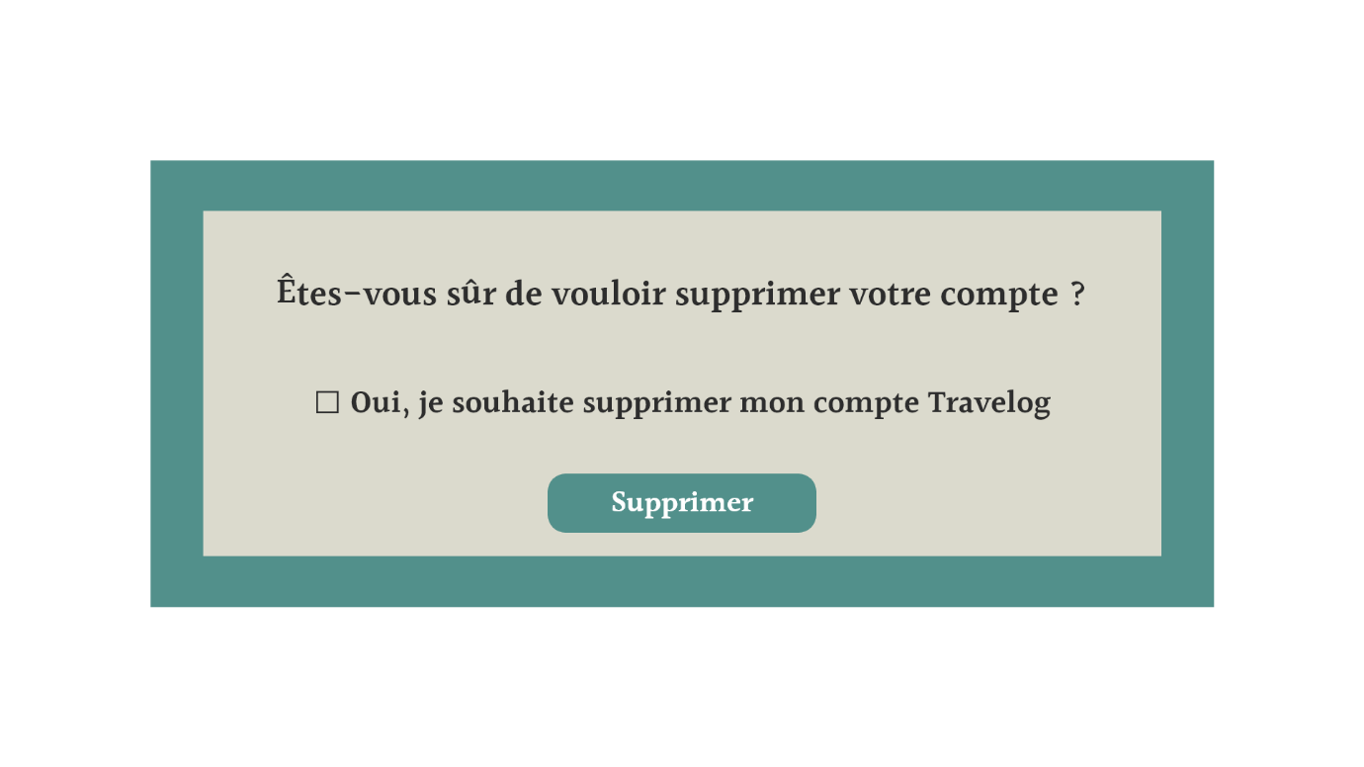

Une double confirmation est demandée pour supprimer son compte (case à cocher et bouton). Après suppression, la pop-up disparaît et l’ex-utilisateur revient à la page d’**Accueil**, vue visiteur.

Liste d’amis

**Cette page est uniquement visible par l’utilisateur qui souhaite voir sa propre liste d’amis**

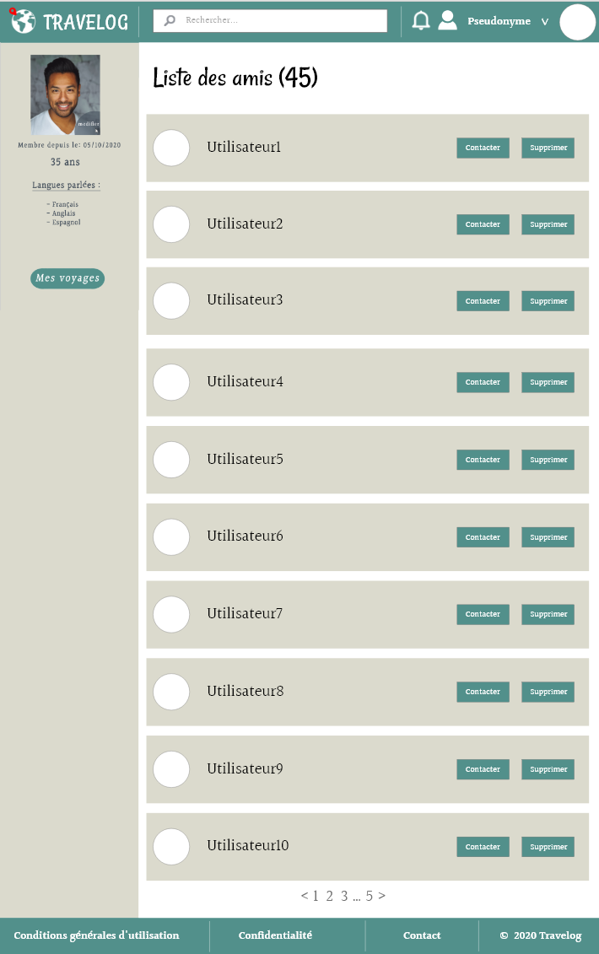

Boutons « Contacter » permettant de contacter l’utilisateur ami choisi par mail. Ouvre la page **Contacter un autre utilisateur**

Nombre total d’amis

Boutons « Supprimer » permettant de retirer l’utilisateur choisi de sa liste d’amis

Nom de l’utilisateur ami

Interaction par pages qui permet de voir tous les amis

Informations de l’utilisateur

*Ami*

|  |  |  |
| --- | --- | --- |
| **F01-E07-01** | Nom de l’utilisateur | Mène à la page du profil de l’utilisateur choisi |
| **F01-E07-02** | Contacter | Ouvre la page Contact autre utilisateur et permet d’envoyer un mail à l’adresse mail de cet utilisateur précisément |
| **F01-E07-03** | Supprimer | Permet de retirer un utilisateur en particulier de sa liste d’amis. Une pop-up demandant bien la confirmation de la suppression s’ouvre alors. |

Les voyages d’un autre utilisateur

Nom de l’utilisateur dont les voyages sont répertoriés

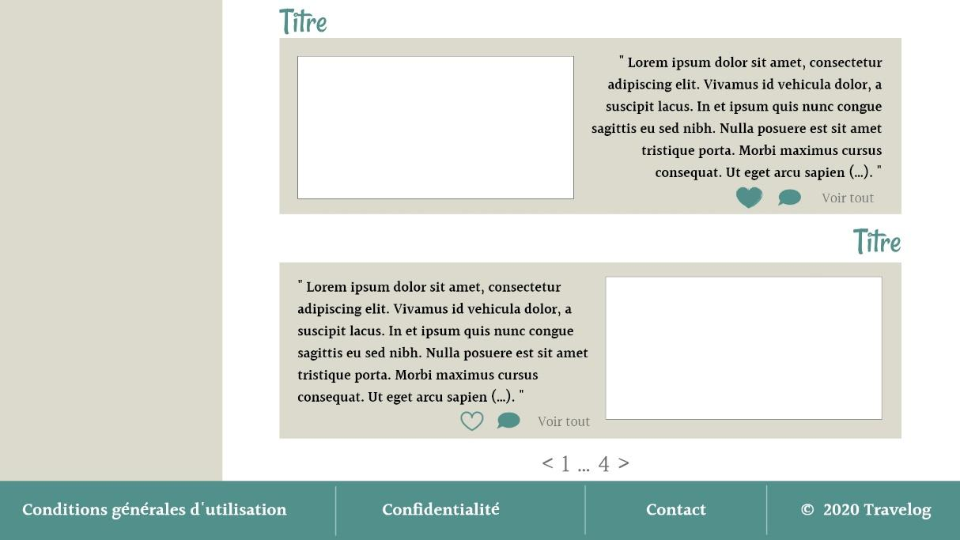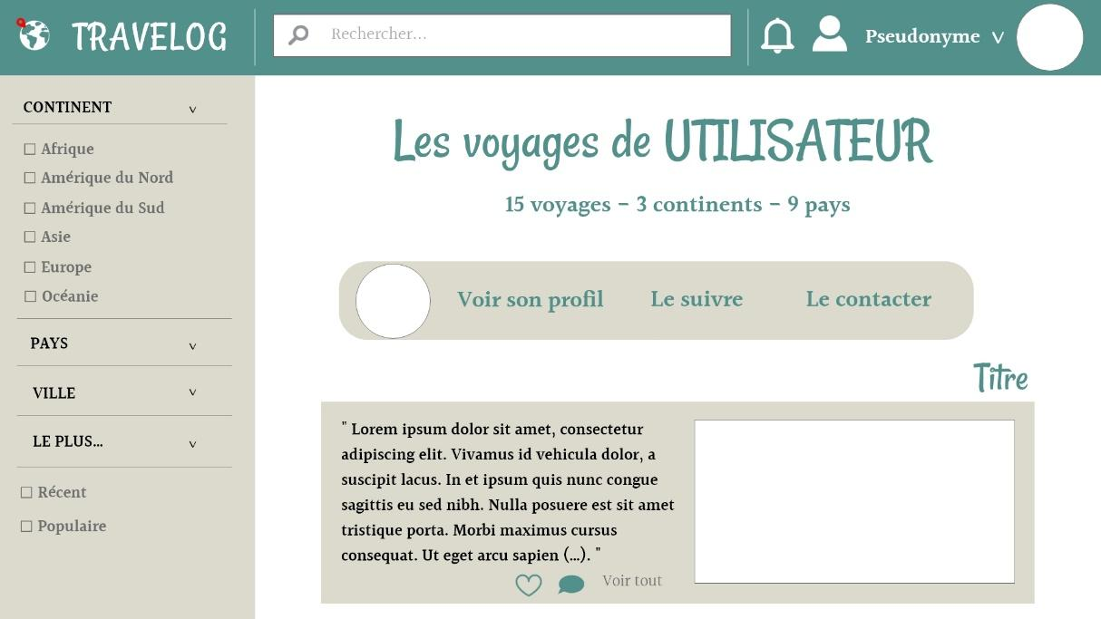

Permet de filtrer parmi les voyages de cet utilisateur en particulier

Mène à la page de ce voyage

Si le cœur est « rempli », c’est que l’utilisateur connecté a liké ce voyage. Si la bulle est « remplie », c’est qu’il y a des commentaires sous ce voyage.

Informations concernant l’utilisateur permettant d’accéder aux pages **Profil**, **Contacter un autre utilisateur** et de le suivre (l’utilisateur reçoit une notification lorsqu’il publie un nouveau voyage, par exemple)

*Likes*

|  |  |  |
| --- | --- | --- |
| **F01-E08-01** | « J’aime » | Quand un utilisateur like un voyage, le cœur est « rempli ». Un chiffre indique le nombre de likes total de ce voyage. Sinon, le cœur est « vide » |

*Commentaires*

|  |  |  |
| --- | --- | --- |
| **F02-E08-01** | Commentaires | Quand un utilisateur commente un voyage, l’icône en forme de bulle est « rempli ». Un chiffre indique le nombre de commentaires total de ce voyage. Sinon, l’icône est « vide » |

Mes voyages

**Cette page est uniquement visible par l’utilisateur qui a partagé ces voyages**

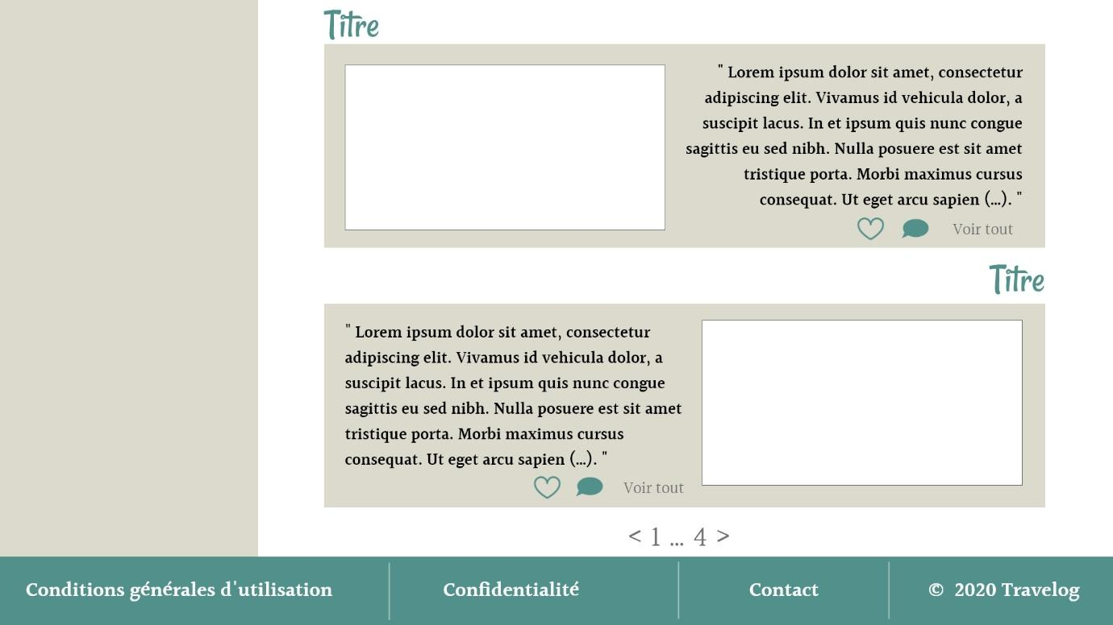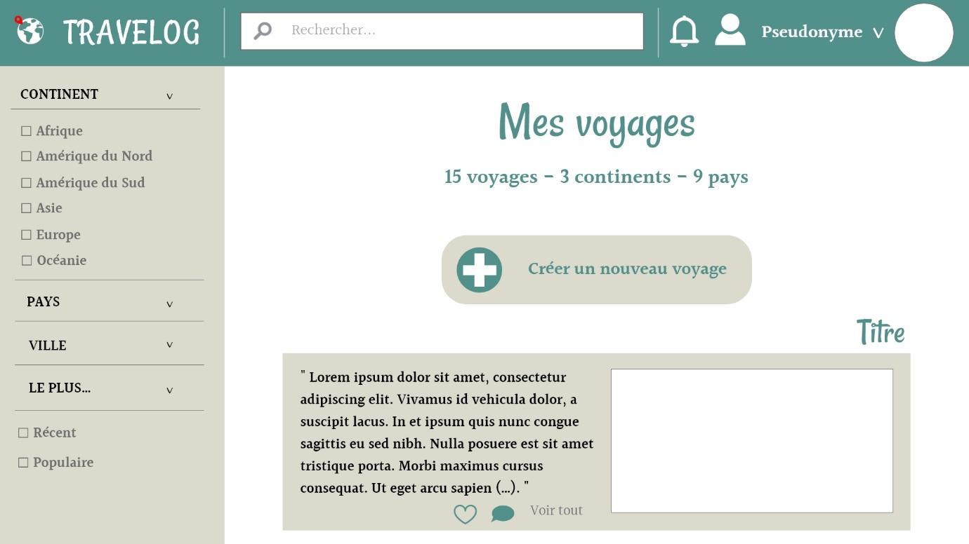

Permet de créer un nouveau voyage et mène à la page **Création voyage**

Un chiffre apparait à côté des icônes, afin de savoir combien de likes et de commentaires ont obtenu ce voyage en particulier

Création voyage

**Cette page est uniquement visible par l’utilisateur qui souhaite créer un voyage**

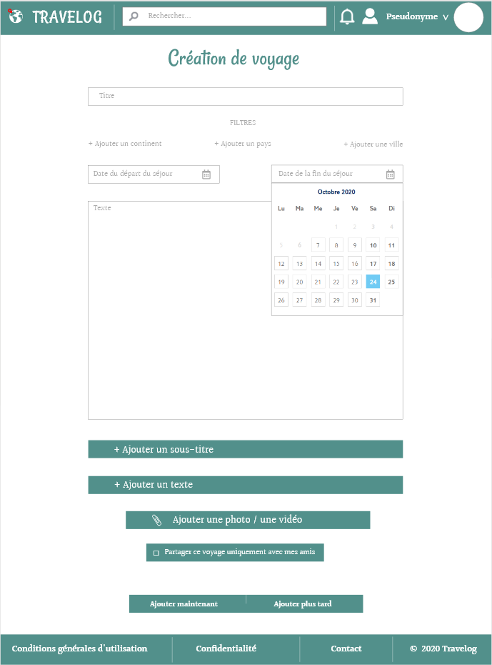

L’utilisateur peut choisir de publier son voyage instantanément ou plus tard (il choisit alors la date et l’heure)

Filtres permettant de catégoriser son voyage afin que les utilisateurs le retrouvent plus facilement

Titre du voyage

Dates du voyage

Texte du voyage

Permet d’ajouter autant de sous-titres et de textes que l’on souhaite

Permet d’ajouter des photos et vidéos depuis son ordinateur/smartphone (ils seront affichés sous forme de carrousels)

L’utilisateur peut rendre son voyage privé et ainsi ne le partager qu’avec ses amis

*Création de voyage*

|  |  |  |
| --- | --- | --- |
| **F01-E09-01** | Titre | Obligatoire  50 caractères maximum  Les caractères spéciaux ne sont pas acceptés  (hors lettres avec accents, ‘ç’, ‘-‘, ‘ ?’, ‘ !’ et ‘ :’) |
| **F01-E09-02** | Dates de voyage | Obligatoire  Formats xx/xx/xxxx  (jour/mois/année) |
| **F01-E09-03** | Texte | Obligatoire  2000 caractères maximum |
| **F01-E09-04** | Sous-titre | 40 caractères maximum  Les caractères spéciaux ne sont pas acceptés  (hors lettres avec accents, ‘ç’, ‘-‘, ‘ ?’, ‘ !’ et ‘ :’) |

*Ajouter une photo / vidéo*

|  |  |  |
| --- | --- | --- |
| **F02-E09-01** | Photo / vidéo | Une photo ou vidéo minimum obligatoire  Permet d’accéder aux fichiers de l’ordinateur ou du smartphone de l’utilisateur |

*Rendre le voyage privé*

|  |  |  |
| --- | --- | --- |
| **F03-E09-01** | Voyage privé | Permet à l’utilisateur de rendre son voyage privé : il sera invisible des utilisateurs qui ne sont pas ses amis, mais sera disponibles dans sa page Mes voyages |

*Ajouter*

|  |  |  |
| --- | --- | --- |
| **F04-E09-01** | Ajouter maintenant | Le voyage de l’utilisateur est publié instantanément |
| **F04-E09-02** | Ajouter plus tard | Le voyage de l’utilisateur est publié selon :   * La date : format xx/xx/xxxx (jour/mois/année) * Et l’heure : format xx:xx (heures/minutes) |

Page voyage d’un autre utilisateur

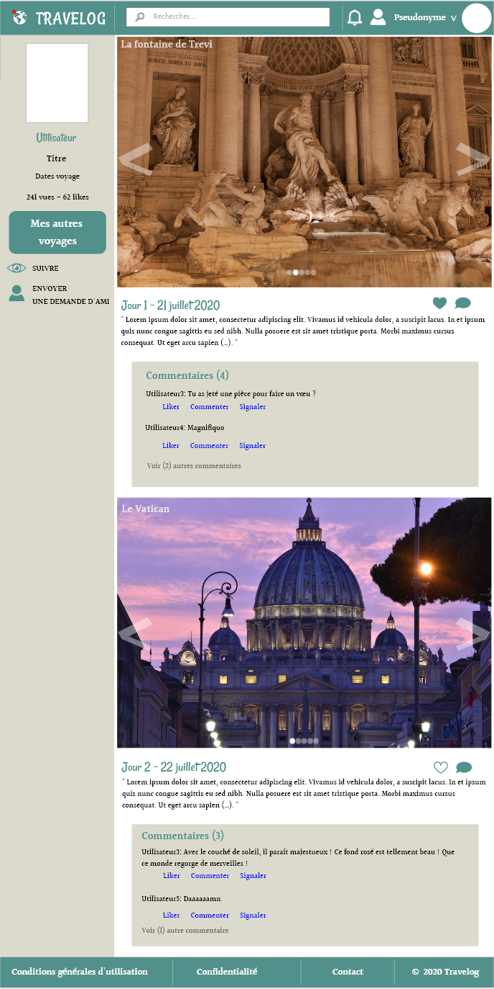

Mène à la page **Les voyages d’un autre utilisateur**

Permet de suivre cet utilisateur et recevoir des notifications en fonction de son activité. Si l’icône est barrée, alors cela signifie qu’on ne suit pas cet utilisateur

Permet d’envoyer une demande d’ami à cet utilisateur

*Suivre*

|  |  |  |
| --- | --- | --- |
| **F01-E10-01** | Suivre l’utilisateur | Permet à l’utilisateur d’en suivre un autre et recevoir des notifications à chaque nouveau voyage. L’utilisateur est prévenu qu’il est suivi par un autre.  L’icône est barrée lorsque l’on ne suit pas cet utilisateur |

*Commentaires*

|  |  |  |
| --- | --- | --- |
| **F02-E10-01** | Likes | Le nombre de likes est comptabilisé et affiché  Une notification est envoyée à l’utilisateur concerné |
| **F02-E10-02** | Commentaires | Le nombre de commentaires est comptabilisé et affiché  Une notification est envoyée à l’utilisateur concerné  500 caractères maximum |
| **F02-E10-03** | Signalement | Un message est envoyé aux administrateurs du site avec : la personne qui a signalé, qui elle a signalé et à quel endroit du site |

Mon voyage

Informations générales concernant ce voyage

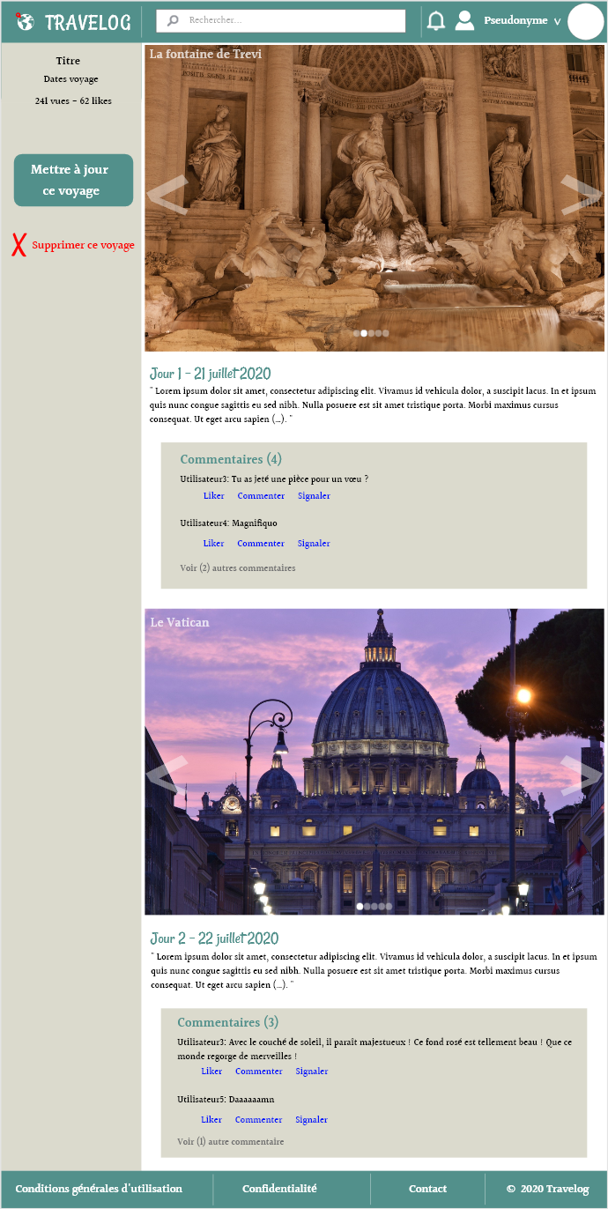

Carrousel de photos et vidéos, avec des flèches permettant de défiler de droite à gauche (le défilement est manuel et non automatique). La légende des photos et vidéos se trouve en haut à gauche



Commentaires avec possibilité de les liker, commenter (ouvrira la pop-up **Ecrire un commentaire**) ou encore, que l’on peut signaler (le signalement est alors transmis aux administrateurs du site qui soit jugeront le commentaire inopportun et le masqueront, et enverront un email à l’utilisateur concerné ; ou soit le laisseront car jugé tout à fait approprié)

Permet à l’utilisateur de mettre à jour ce voyage de manière instantanée, depuis la page **Modifications voyage**

Permet à l’utilisateur (qui a partagé ce voyage) de supprimer ce voyage. Un message demandant confirmation apparait, et le mène alors vers la page **Mes voyages**

Sous-titre suivi du texte

*Suppression*

|  |  |  |
| --- | --- | --- |
| **F01-E11-01** | Suppression du voyage | Permet à l’utilisateur de supprimer son voyage (une pop-up « suppression » apparait alors) |

*Commentaires*

|  |  |  |
| --- | --- | --- |
| **F02-E11-01** | Likes | Le nombre de likes est comptabilisé et affiché  Une notification est envoyée à l’utilisateur concerné (via l’icône mais aussi par mail s’il a choisi cette option) |
| **F02-E11-02** | Commentaires | Le nombre de commentaires est comptabilisé et affiché  Une notification est envoyée à l’utilisateur concerné (via l’icône mais aussi par mail s’il a choisi cette option) |
| **F02-E11-03** | Signalement | Un message est envoyé aux administrateurs du site avec : la personne qui a fait un signalement, qui elle a signalé et à quel endroit du site |

Pop-up Ecrire un commentaire

**Cette pop-up est uniquement visible par l’utilisateur qui écrit ce commentaire**

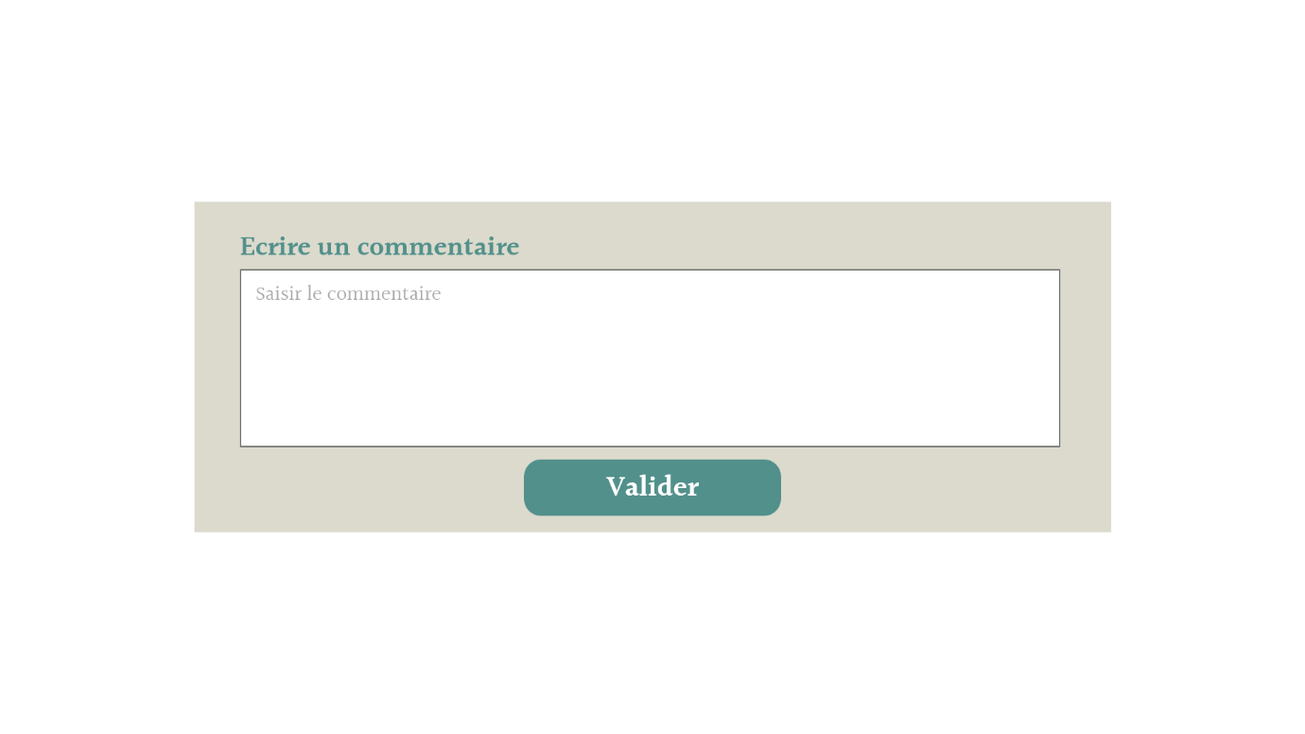

Texte du commentaire

Permet de valider son propre commentaire. La pop-up disparait alors et l’utilisateur revient sur la page précédente.

Pop-up permettant d’écrire un commentaire sous les voyages. Seuls les utilisateurs peuvent laisser des commentaires, leur pseudo apparaîtra automatiquement.

*Ecrire un commentaire*

|  |  |  |
| --- | --- | --- |
| **F01-E12-01** | Texte | 500 caractères maximum |

Pop-up Suppression de voyage

**Cette pop-up est uniquement visible par l’utilisateur qui a écrit le voyage qu’il souhaite supprimer**

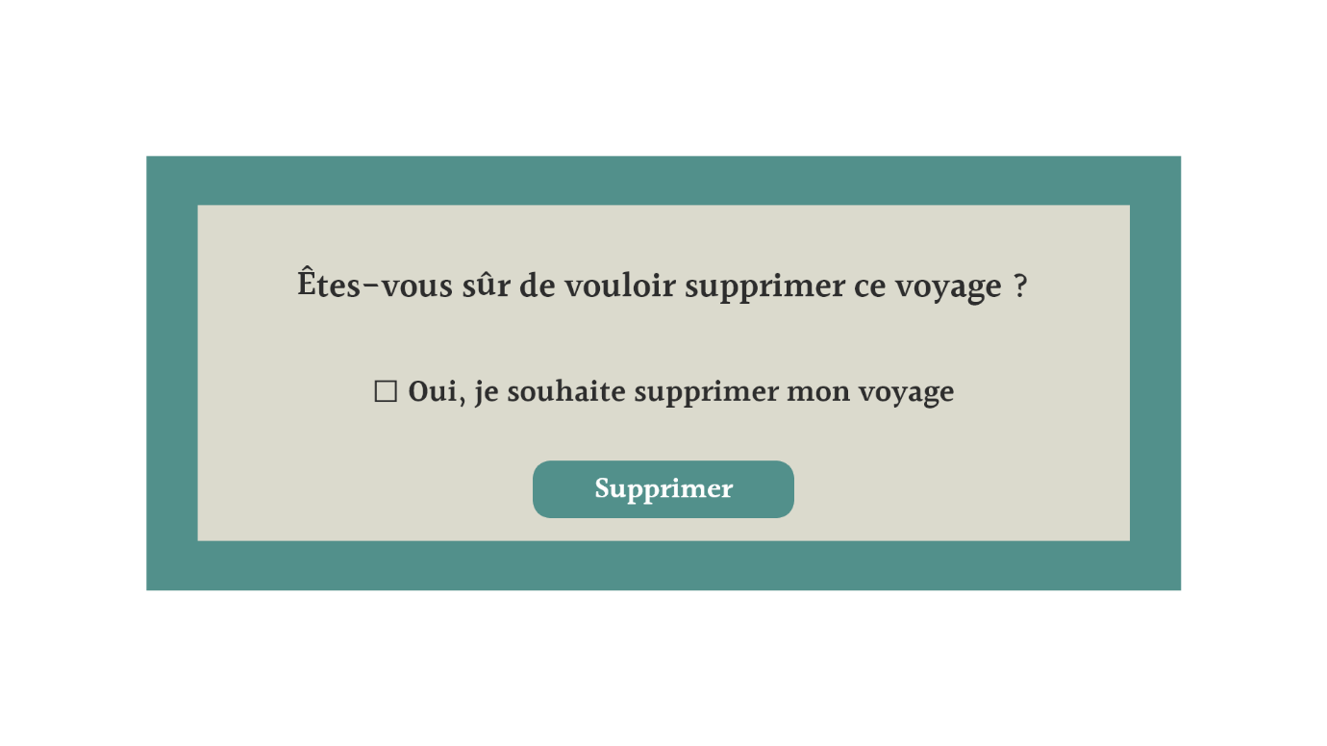

Une double confirmation est demandée pour supprimer son voyage (case à cocher et bouton). Après suppression, la pop-up disparaît et l’utilisateur revient à sa page **Mes voyages**.

Pop-up permettant de supprimer un voyage en particulier. Seul l’utilisateur ayant créé ce voyage peut le supprimer.

Modification de mon voyage

**Cette page est uniquement visible par l’utilisateur qui a partagé ce voyage**

L’utilisateur peut modifier les légendes des photos / vidéos directement en cliquant dessus

L’utilisateur peut ajouter une étape à son voyage, qui s’affichera à la suite (avec les boutons « Ajouter un sous-titre » et « Ajouter un texte » comme dans la page Créer mon voyage)

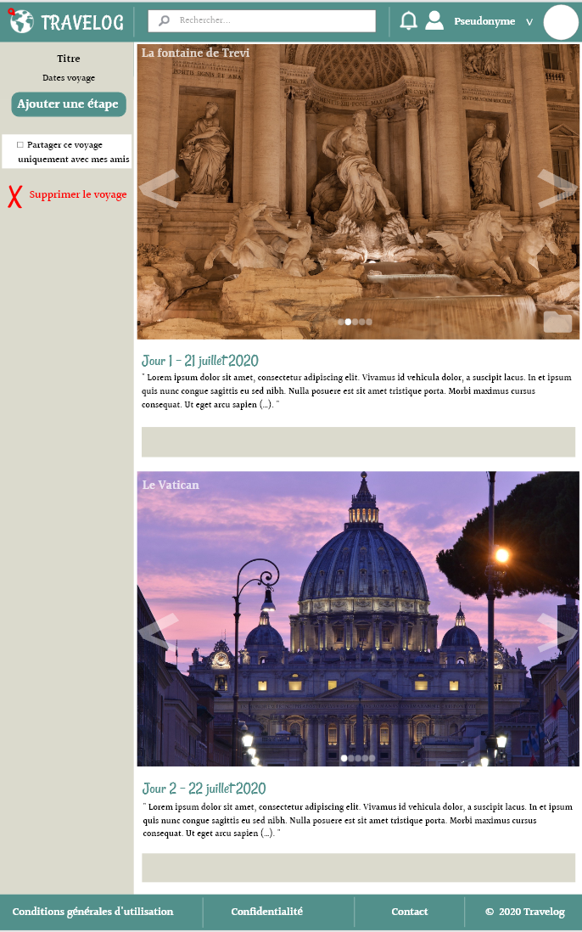

L’utilisateur peut modifier les sous-titres et textes directement

L’utilisateur peut rendre son voyage privé en cochant la case

L’utilisateur peut changer ses photos et vidéos directement en cliquant sur cet icône. Il accèdera aux fichiers de son ordinateur / smartphone.

*Rendre privé*

|  |  |  |
| --- | --- | --- |
| **F01-E13-01** | Rendre privé | Permet à l’utilisateur de rendre son voyage privé. Il sera alors invisible des utilisateurs qui ne sont pas dans sa liste d’amis |

*Suppression*

|  |  |  |
| --- | --- | --- |
| **F02-E13-01** | Suppression du voyage | Permet à l’utilisateur de supprimer son voyage |

*Modifications*

|  |  |  |
| --- | --- | --- |
| **F03-E13-01** | Photos/vidéos | Une icône permet de changer/supprimer les photos/vidéos, en accédant aux fichiers de l’ordinateur / smartphone de l’utilisateur |
| **F03-E13-02** | Légendes photos/vidéos | Une icône permet de modifier les légendes des photos/vidéos directement  50 caractères maximum  Les caractères spéciaux ne sont pas autorisés  (hors lettres avec accents, ‘ç’, ‘-‘, ‘ ?’, ‘ !’ et ‘ :’) |
| **F03-E13-03** | Sous-titres | Obligatoire  Une icône permet de modifier les sous-titres directement  40 caractères maximum  Les caractères spéciaux ne sont pas acceptés  (hors lettres avec accents, ‘ç’, ‘-‘, ‘ ?’, ‘ !’ et ‘ :’) |
| **F03-E13-04** | Textes | Obligatoire  Une icône permet de modifier les textes directement  500 caractères maximum  Obligatoire |

Contacter les administrateurs du site

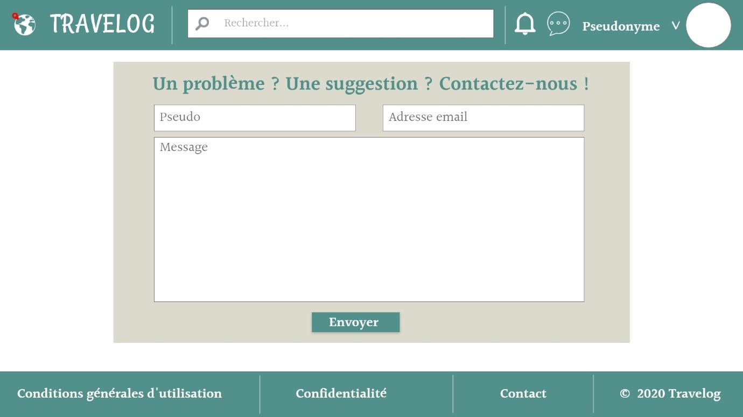

Ecrire son pseudo permettra aux administrateurs du site de mieux aider la personne concernée. Une réponse lui sera envoyée à l’adresse email renseignée. Un premier email automatique lui sera envoyé pour lui indiquer qu’une réponse lui sera apportée dans les meilleurs délais.

Une fois le message envoyé, la phrase « Message envoyé ! » sera affichée en haut du formulaire

*Formulaire de contact (administrateurs du site)*

|  |  |  |
| --- | --- | --- |
| **F01-E14-01** | Pseudo | Obligatoire  Caractères spéciaux non-autorisés (sauf ‘_’, ‘-‘ et ‘.’ )  20 caractères maximum |
| **F01-E14-02** | Email | Obligatoire  Type email : xx@xx.xx |
| **F01-E14-03** | Texte | Obligatoire  500 caractères maximum |

Contacter un autre utilisateur

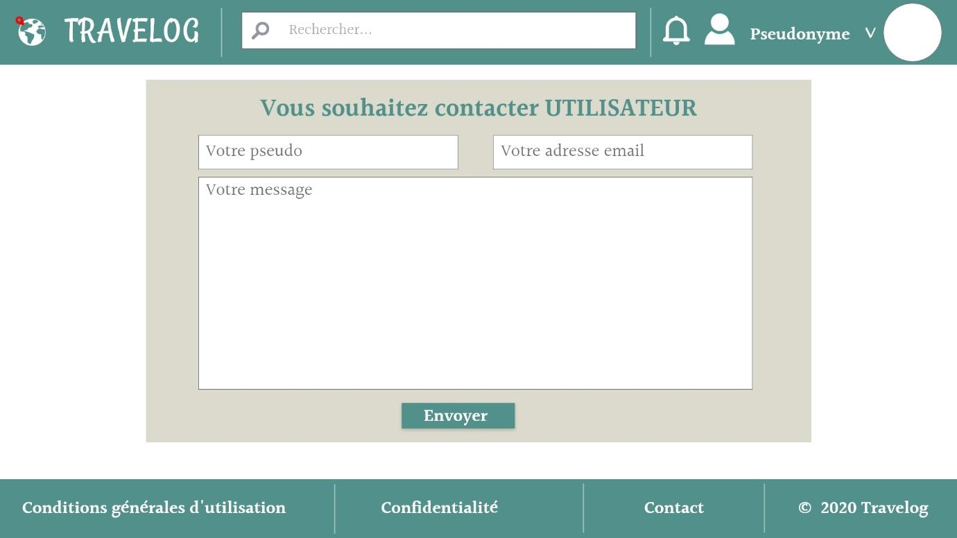

Le pseudo de l’utilisateur que l’on souhaite contacter apparaîtra

Le mail de l’utilisateur est inaccessible, tant qu’il n’a pas répondu par mail

*Formulaire de contact (autre utilisateur)*

|  |  |  |
| --- | --- | --- |
| **F01-E15-01** | Pseudo | Obligatoire  Caractères spéciaux non-autorisés (sauf ‘_’, ‘-‘ et ‘.’ )  20 caractères maximum |
| **F01-E15-02** | Email | Obligatoire  Type email : xx@xx.xx |
| **F01-E15-03** | Texte | Obligatoire  500 caractères maximum |

**La charte graphique**

Ajoutez avec votre cahier des charges tous les documents concernant l’identité visuelle de votre entreprise (les codes couleurs, le logo et ces variations, les règles de conception etc.).

Précisez vos exigences concernant les couleurs et les effets de votre site.

* Couleurs : 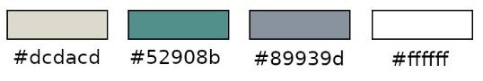
* Polices d’écriture :
  + Pour les titres et le nom du site :

RANCHO RANCHO

ARIAL ARIAL

CALIBRI CALIBRI

* + Pour le reste :

HALANT HALANT

BOOK ANTIQUA BOOK ANTIQUA

GEORGIA GEORGIA

* Logo :



**Maquettage**

Les maquettes contiennent l’arborescence du site

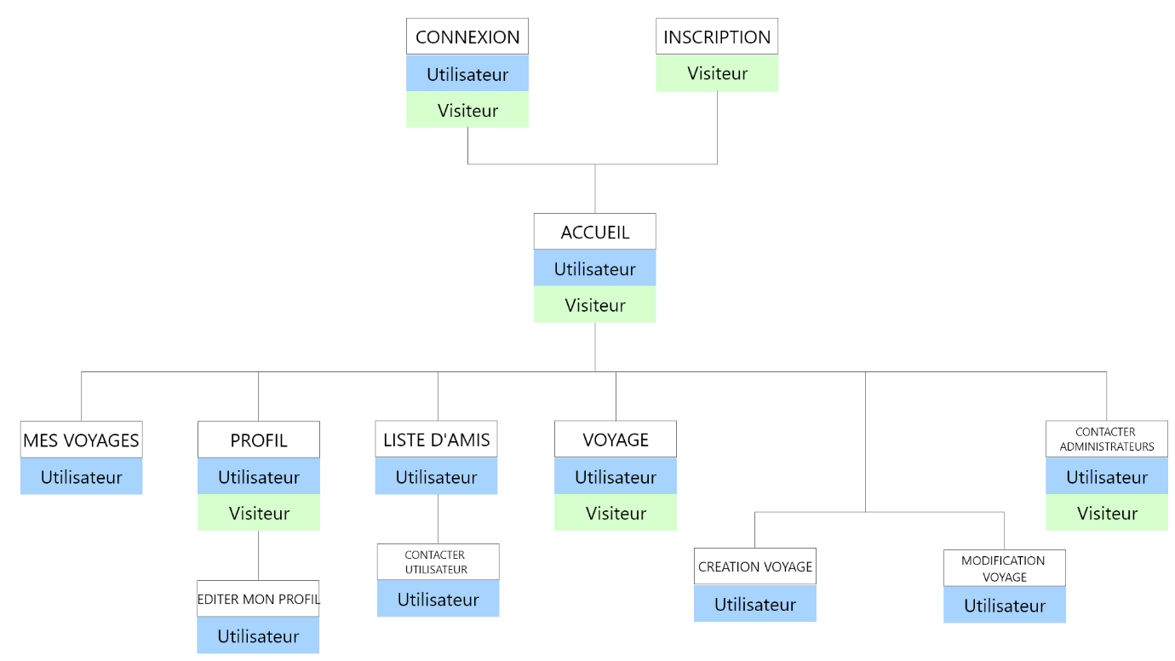

1. SPÉCIFICITÉS

**Contraintes techniques**

Quelles sont les éventuelles technologies imposées ou privilégiées :

* Back : bases de données, php, Javascript
* Front : HTML, CSS, bootstrap

Avec quels navigateurs votre site doit-il être compatible ?

Tous les navigateurs si possible.

**Le planning**

Ajoutez un agenda des dates souhaitées pour la validation des différentes étapes :

|  |  |
| --- | --- |
| Date de la création et validation des maquettes | 09/10/2020 |
| Date de la création et validation des contenus | 09/10/2020 |
| Date de la création et validation du site | A définir |
| Date des tests | A définir |
| Date de mise en ligne | A définir |